韩语1401：
靳葆强 所授《基础韩语2》的教材是《韩国语精读教程（ 初级下）》，外语教学与研究出版社，主编: 朴银淑，赵银淑，2010年版。

双日14级：
基础日语2：接着买第二册
日语泛读1：杨超老师和大家联系
日语听说2：接着买第二册

双日1301：
基础日语4：接着买第三册
日语词汇学：沈宇澄主编、上外出版社。
日语听说4：这这买下一册
日文报刊选读 作者刘振泉 出 版 社北京大学出版社 出版时间2011-1-1 ＩＳＢＮ9787301161234
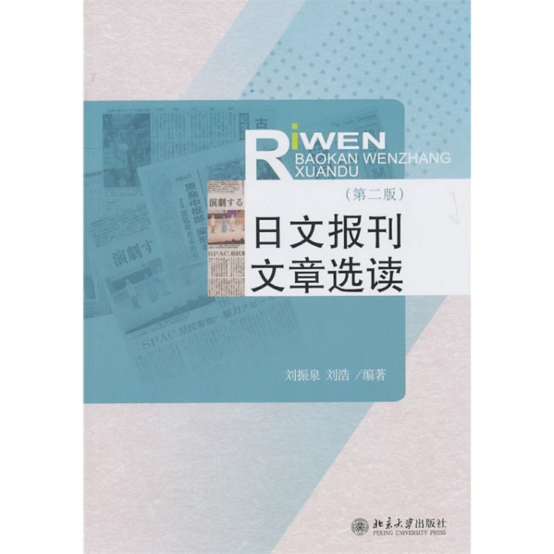

- 日语写作2：基础日语写作 作 者张桂丽 编著出 版 社南开大学出版社 出版时间2008-7-1 ＩＳＢＮ9787310029495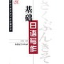

双德1301：
德汉翻译教程，张崇智编，外研社。书号：9787560026619
德语写作教程3，倪仁福编，南大出版社。书号：9787305036491

